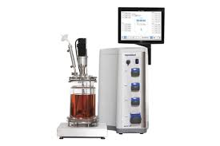
DESCRIZIONE
bioreattore utilizzato per la produzione di terreni di coltura attraverso il processo di fermentazione
PERICOLI PRINCIPALI
elettrico, contaminazione da agenti chimici, proiezioni e tagli

NORMATIVA
IEC 60204-1: Sicurezza dei macchinari – Apparecchiature elettriche delle macchine. (Parte 1: norme generali)

MISURE DI PREVENZIONE E PROTEZIONE

PRIMA DELL’USO
- Impostare l’attrezzatura tenendo conto dei parametri massimi consentiti
- Controllare collegamenti, chiusure e valvole
DURANTE L’USO
- Indossare i DPI
DOPO L’USO
- Lavare il fermentatore solo con acqua fredda.

DISPOSITIVI DI PROTEZIONE INDIVIDUALE

SPECIFICHE |  | CONFORMITA’ |  | SPECIFICHE |  | CONFORMITA’
 | Guanti in lattice | EN 374 |  |  | Occhiali | EN 166:2001
 | Mascherina | EN149:2001 |  |  | Camice | EN 13034:2009

La consultazione della presente scheda non sostituisce la necessaria lettura del manuale d’uso e manutenzione dell’attrezzatura in oggetto. Essa è stata redatta al fine di fornire agli utilizzatori, formati e addestrati ove necessario, un promemoria sintetico delle indicazioni contenute nel manuale medesimo.

